Отчёт по лабораторной работе №1

Алина Сергеевна Доберштейн

Содержание

# 1 Цель работы

Целью данной работы является приобретение практических навыков установки операционной системы на виртуальную машину, настройки минимально необходимых для дальнейшей работы сервисов.

# 2 Задание

1)Запуск VirtualBox и создание новой виртуальной машины (операционная система Linux, Fedora). 2)Настройка установки ОС. 3)Перезапуск виртуальной машины и установка драйверов для VirtualBox. 4)Подключение образа диска дополнений гостевой ОС. 5)Установка необходимого ПО для создания документации. 6)Выполнение домашнего задания.

# 3 Теоретическое введение

Операционная система - это комплекс взаимосвязанных программ, который действует как интерфейс между приложениями и пользователями с одной стороны и аппаратурой компьютера с другой стороны.

VirtualBox - это специальное средство для виртуализации, позволяющее запускать операционную систему внтури другой. С помощью VirtualBox мы можем не только запускать ОС, но и настраивать сеть, обмениваться файлами и делать многое другое.

# 4 Выполнение лабораторной работы

## 4.1 Создание виртуальной машины

Создала новую виртуальную машину, указала имя (рис. 1).

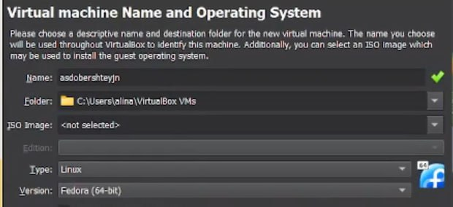

Figure 1: Создание новой виртуальной машины

Указала размер основной памяти виртуальной машины - от 20448 МБ.(рис. 2).

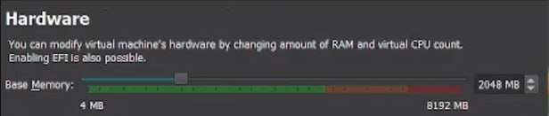

Figure 2: Размер основной памяти виртуальной машины

Задала размер диска - 80 ГБ. (рис. 3).

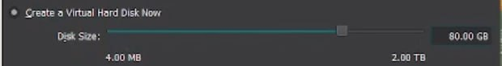

Figure 3: Размер диска

Добавила новый привод оптических дисков и выбрала нужный образ операционной системы Fedora. (рис. 4).

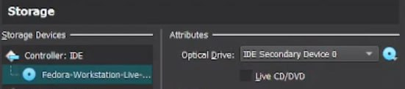

Figure 4: Добавление образа операционной системы

## 4.2 После установки

Вошла в ОС под заданной при установке учетной записью. Открыла терминал. Переключилась на роль суперпользователя (команда sudo -i) (рис. 5).

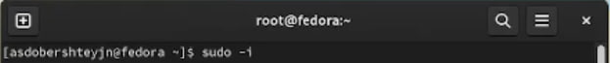

Figure 5: Переключение на роль суперпользователя

### 4.2.1 Обновления

Обновила все пакеты (команда dnf -y update) (рис. 6).

Figure 6: Обновление пакетов

Figure 6: Обновление пакетов

### 4.2.2 Повышение комфорта работы

Установила программу для удобства работы в консоли: (рис. 7).

Figure 7: Установка tmux

Figure 7: Установка tmux

### 4.2.3 Автоматическое обновление

Установила ПО для автоматического обновления (рис. 8).

Figure 8: ПО для автоматического обновления

Figure 8: ПО для автоматического обновления

Запустила таймер (рис. 9).

Figure 9: Запуск таймера

Figure 9: Запуск таймера

## 4.3 Отключение SELinux

Запустила tmux, открыла midnight commander, в файле /etc/selinux/config заменила значение SELINUX=enforcing на SELINUX=permissive (рис. 10).

Figure 10: Отключение SELinux

Figure 10: Отключение SELinux

Перегрузила виртуальную машину с помощью команды reboot.

## 4.4 Установка драйверов для VirtualBox

Зашла в ОС под своей учетной записью. Открыла терминал. Запустила терминальный мультиплексор tmux. Переключилась на роль супер-пользователя (рис. 11).

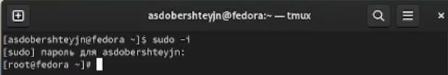

Figure 11: Переключение на роль супер-пользователя

Установила пакет DKMS (рис. 12).

Figure 12: Установка пакета DKMS

Figure 12: Установка пакета DKMS

В меню виртуальной машины подключила образ диска дополненний гостевой ОС. (рис. 13).

Figure 13: Подключение образа диска дополнений гостевой ОС

Figure 13: Подключение образа диска дополнений гостевой ОС

Подмонтировала диск (рис. 14).

Figure 14: Добавление образа операционной системы

Figure 14: Добавление образа операционной системы

Установила драйвер (рис. 15).

Figure 15: Добавление образа операционной системы

Figure 15: Добавление образа операционной системы

Перегрузила виртуальную машину с помощью команды reboot.

## 4.5 Установка программного обеспечения для создания документации

Открыла терминал, запустила терминальный мультиплексор tmux. Переключилась на роль супер-пользователя (рис. 16).

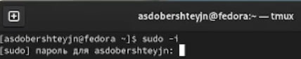

Figure 16: Переключение на роль супер-пользователя

Установила pandoc (рис. 17).

Figure 17: Установка pandoc

Figure 17: Установка pandoc

Установила необходимые расширения (рис. 18).

Figure 18: Установка необходимых расширений

Figure 18: Установка необходимых расширений

Установила дистрибутив TexLive (рис. 19).

Figure 19: Установка TexLive

Figure 19: Установка TexLive

# 5 Выводы

В результате выполнения лабораторной работы были приобретены навыки установки операционной системы на виртуальную машину, а также настройки минимально необходимых для дальнейшей работы сервисов.

# 6 Контрольные вопросы

1. Какую информацию содержит учетная запись пользователя?

Имя пользователя, зашифрованный пароль пользователя, индентификационный номер пользователя, индентификационный номер группы пользователя, домашний каталог пользователя, командный интерпретатор пользователя.

1. Укажите команды терминала и приведите примеры: -для получения справки по команде: man -ддя перемещения по файловой системе: cd -для просмотра содержимого каталога: ls -для определения объема каталога: du -для создания каталогов: mkdir -для создания файлов: touch -для удаления каталогов: rm -для удаления файлов: rm -r -для задания определенных прав на файл или каталог: chmod + x -для просмотра истории команд: history
2. Что такое файловая система? Приведите примеры с краткой характеристикой.

Файловая система - это часть операционной системы, назначение которой состоит в том, чтобы обеспечить пользователю удобный интерфейс при работе с данными, хранящимися на диске, и обеспечить совместное использование файлов несколькими пользователями и процессорами. Примеры файловых систем: Ext2, Ext3, Ext4 или Extended Felisystem - стандартная файловая система для Linux. ReiserFS - разработана немного позже в качестве альтернативы Ext3 с улучшенной производительностью и расширенными возможностями.

1. Как посмотреть, какие файловые системы подмонтированы в ОС?

С помощью команды mount

1. Как удалить зависший процесс?

С помощью команды kill.

# 7 Домашнее задание

Получила информацию о версии ядра Linux (рис. 20).

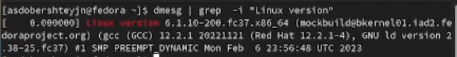

Figure 20: Версия ядра

Получила информацию о частоте процессора (рис. 21).

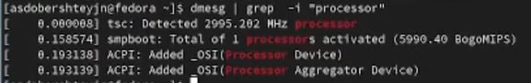

Figure 21: Частота процессора

Получила информацию о модели процессора (рис. 22).

Figure 22: Модель процессора

Figure 22: Модель процессора

Получила информацию об объеме доступной оперативной памяти (рис. 23), (рис. 24)

Figure 23: Объем доступной оперативной памяти

Figure 23: Объем доступной оперативной памяти

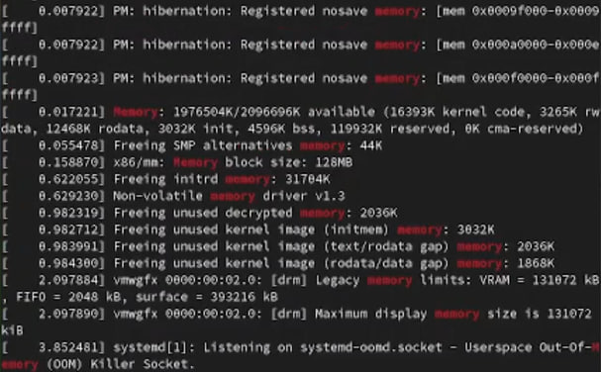

Figure 24: Объем доступной оперативной памяти

Получила информацию о типе обнаруженного гипервизора (рис. 25).

Figure 25: Тип обнаруженного гипервизора

Figure 25: Тип обнаруженного гипервизора

Получила информацию о последовательности монтирования файловых систем (рис. 26), (рис. 27)

Figure 26: Последовательность монтирования файловых систем

Figure 26: Последовательность монтирования файловых систем

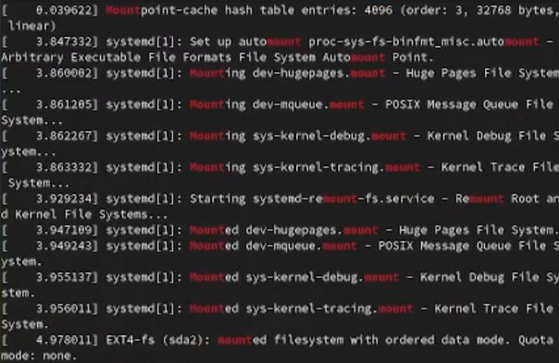

Figure 27: Последовательность монтирования файловых систем

Получила информацию о типе файловой системы корневого раздела: Зашла в приложение “Диски”, увидела, что на корневой том смонтирован тип файловой системы Btrfs (рис. 28).

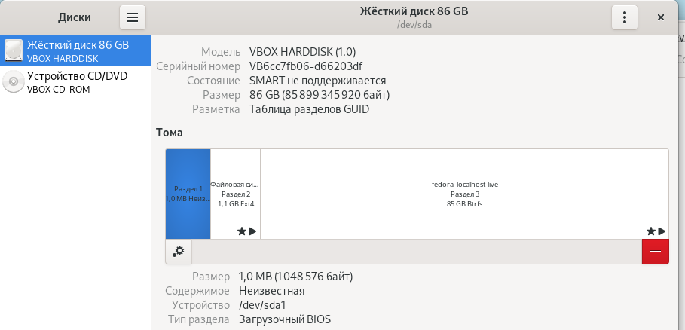

Figure 28: Тип файловой системы корневого каталога

# Список литературы

1. Кулябов Д. С. Введерние в операционную систему UNIX - Лекция.
2. Таненбаум Э., Бос Х. Современные операционные системы. - 4-е изд. -СПб. : Питер, 2015. - 1120 с.